**ПЛАН МЕРОПРИЯТИЙ**

**посвященных 90-летию со дня рождения**

**народной поэтессы Дагестана**

**Алиевой Фазу Гамзатовны  
в МБДОУ № 6 «Орленок» городского округа**

**«город Дагестанские Огни»**

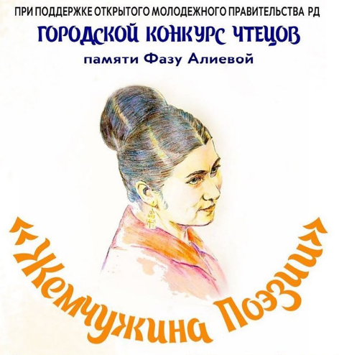

**УТВЕРЖДАЮ  
Заведующая МБДОУ  
МБДОУ №6 «Орленок»  
_____ Абдулкеримова С.Ф. 2 апреля 2022 г.**

|  |  |  |  |
| --- | --- | --- | --- |
| **№** | **МЕРОПРИЯТИЯ** | **СРОК** | **ОТВЕТСТВЕННЫЙ** |
| **1** | Издание приказа о проведении мероприятий, посвященных жизни и творчеству Ф.Г. Алиевой | **02.04.2022г.** | Заведующая Абдулкеримова С.Ф. |
| **2** | Составление и утверждение плана мероприятий | **апрель** | Заместитель  заведующего по ВМР Сулейманова С.Ш |
| **3** | Беседа**:** " Дочь планеты" (краткая биография) для старших дошкольников | **апрель** | Воспитатели |
| **4** | ООД по произведениям поэта**:** «Асият и солнечные бусы» | **Май** | Заместитель  заведующего по ВМР  Воспитатели |
| **5** | Рассматривание иллюстраций изображений Ф.Г. Алиевой (портреты, автопортреты, картины):  **-** Конкурс чтецов среди воспитанников старшего дошкольного возраста | **Июнь** | Заместитель  заведующего по ВМР Воспитатели |
| **6** | Рассматривание иллюстраций к произведениям Ф.Г. Алиевой  **-** Конкурс рисунков по произведениям Ф.Г.Алиевой | **Июль** | Заместитель  заведующего по ВМР  Воспитатели |
| **7** | **-** Викторина среди воспитанников старшего дошкольного возраста по произведениям Фазу Алиевой | **Август** | Заместитель  заведующего по ВМР  Воспитатели |
| **8** | **-**Оформление информационных стендов для родителей по творчеству Фазу Алиевой. | **Сентябрь** | Заместитель  заведующего по ВМР  Воспитатели |
| **9** | Работа с родителями: Анкетирование родителей «Творчество Ф.Г. Алиевой»;  Помощь в подборе познавательного материала; участие в беседах; | **Октябрь** | Заместитель  заведующего по ВМР Воспитатели |
| **10** | Изготовление родителями и детьми творческих работ посвященных творчеству Фазу Алиевой | **Ноябрь** | Заместитель  заведующего по ВМР Воспитатели |
| **11** | Вечер воспоминаний, посвященный творчеству Фазу Алиевой | **ноябрь** | Заместитель  заведующего по ВМР  Психолог и логопед |
| **12** | Подведение итогов работы, размещение информации о проведенных мероприятиях в рамках утвержденного плана на официальном сайте МБДОУ. | **Декабрь** | Заместитель  заведующего по ВМР |